ｽﾍﾟｸﾄﾙ処理 :

定量計算に使用されていないﾋﾟｰｸ : 8.745 keV

処理ｵﾌﾟｼｮﾝ : 酸素 ｽﾄｲｷｵﾒﾄﾘ (ﾉｰﾏﾗｲｽﾞ)

繰り返し回数 = 2

ｽﾀﾝﾀﾞｰﾄﾞ :

Na Albite 1999/06/01

Mg MgO 1999/06/01

Al Al2O3 1999/06/01

Si SiO2 1999/06/01

P GaP 1999/06/01

S FeS2 1999/06/01

K MAD-10 Feldspar 1999/06/01

Ca Wollastonite 1999/06/01

Cr Cr 1999/06/01

Mn Mn 1999/06/01

Fe Fe 1999/06/01

Ni Ni 1999/06/01

|  |  |  |  |  |  |
| --- | --- | --- | --- | --- | --- |
| 元素 | 質量濃度 | 原子数 | 化合物 | 化学式 |  |
|  | [%] | 濃度[%] | 濃度[%] |  |  |
| Na K | -6.90 | -1.71 | -9.30 | Na2O |  |
| Mg K | -164.63 | -38.48 | -272.97 | MgO |  |
| Al K | -9.35 | -1.97 | -17.67 | Al2O3 |  |
| Si K | -493.88 | -99.93 | -1056.55 | SiO2 |  |
| P K | 538.05 | 98.71 | 1232.86 | P2O5 |  |
| S K | 414.85 | 73.52 | 1035.85 | SO3 |  |
| K K | -4.86 | -0.71 | -5.85 | K2O |  |
| Ca K | -375.93 | -53.30 | -525.99 | CaO |  |
| Cr K | -54.38 | -5.94 | -79.47 | Cr2O3 |  |
| Mn K | 25.24 | 2.61 | 32.59 | MnO |  |
| Fe K | -327.58 | -33.33 | -421.42 | FeO |  |
| Ni K | 147.68 | 14.29 | 187.92 | NiO |  |
| O | 411.67 | 146.22 |  |  |  |
| ﾄｰﾀﾙ | 100.00 |  |  |  |  |

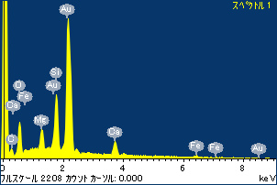

ﾌﾟﾛｼﾞｪｸﾄ : 20110613AU08

ｵｰﾅｰ : Administrator

領域 分析領域 1

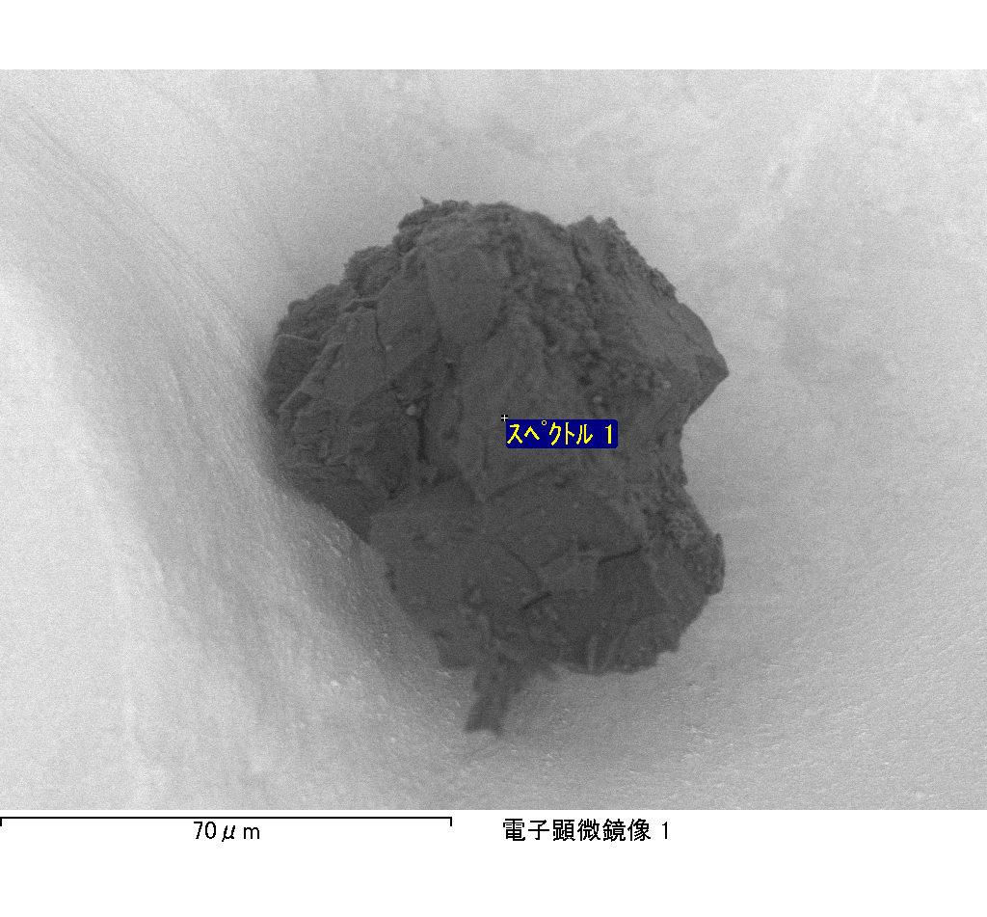

ｽﾍﾟｸﾄﾙﾗﾍﾞﾙ: ｽﾍﾟｸﾄﾙ 1

ﾗｲﾌﾞﾀｲﾑ 120.0 s

収集ｼﾞｵﾒﾄﾘ[度] :

試料傾斜角 = 0.0

方位角 = 0.0

ｴﾚﾍﾞｰｼｮﾝ = 30.0

加速電圧 = 10.00 kV

ｽﾍﾟｸﾄﾙ全ｶｳﾝﾄ数 = 180667

|  |  |  |  |
| --- | --- | --- | --- |
| ｻﾝﾌﾟﾙﾃﾞｰﾀ : | ｴﾈﾙｷﾞｰ[eV] | 分解能[eV] | ｶｳﾝﾄ数 |
| ｽﾄﾛｰﾌﾞ : | 3.8 | 51.83 | 1195567 |
|  |  |  |  |

定量最適化がおこなわれていません

ｽﾍﾟｸﾄﾙ処理 :

省略されたﾋﾟｰｸはありません

処理ｵﾌﾟｼｮﾝ : 酸素 ｽﾄｲｷｵﾒﾄﾘ (ﾉｰﾏﾗｲｽﾞ)

繰り返し回数 = 2

ｽﾀﾝﾀﾞｰﾄﾞ :

Na Albite 1999/06/01

Mg MgO 1999/06/01

Al Al2O3 1999/06/01

Si SiO2 1999/06/01

P GaP 1999/06/01

S FeS2 1999/06/01

K MAD-10 Feldspar 1999/06/01

Ca Wollastonite 1999/06/01

Cr Cr 1999/06/01

Mn Mn 1999/06/01

Fe Fe 1999/06/01

Ni Ni 1999/06/01

|  |  |  |  |  |  |
| --- | --- | --- | --- | --- | --- |
| 元素 | 質量濃度 | 原子数 | 化合物 | 化学式 |  |
|  | [%] | 濃度[%] | 濃度[%] |  |  |
| Na K | -0.51 | -0.10 | -0.69 | Na2O |  |
| Mg K | -745.64 | -133.07 | -1236.32 | MgO |  |
| Al K | -13.54 | -2.18 | -25.59 | Al2O3 |  |
| Si K | -639.89 | -98.85 | -1368.92 | SiO2 |  |
| P K | 832.24 | 116.58 | 1906.93 | P2O5 |  |
| S K | 674.99 | 91.34 | 1685.40 | SO3 |  |
| K K | -16.10 | -1.79 | -19.39 | K2O |  |
| Ca K | -14.12 | -1.53 | -19.76 | CaO |  |
| Cr K | 7.21 | 0.60 | 10.54 | Cr2O3 |  |
| Mn K | 43.99 | 3.47 | 56.80 | MnO |  |
| Fe K | -764.17 | -59.37 | -983.09 | FeO |  |
| Ni K | 73.95 | 5.47 | 94.11 | NiO |  |
| O | 661.60 | 179.42 |  |  |  |
| ﾄｰﾀﾙ | 100.00 |  |  |  |  |

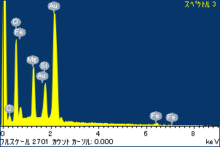

ﾌﾟﾛｼﾞｪｸﾄ : 20110613AU08

ｵｰﾅｰ : Administrator

領域 分析領域 1

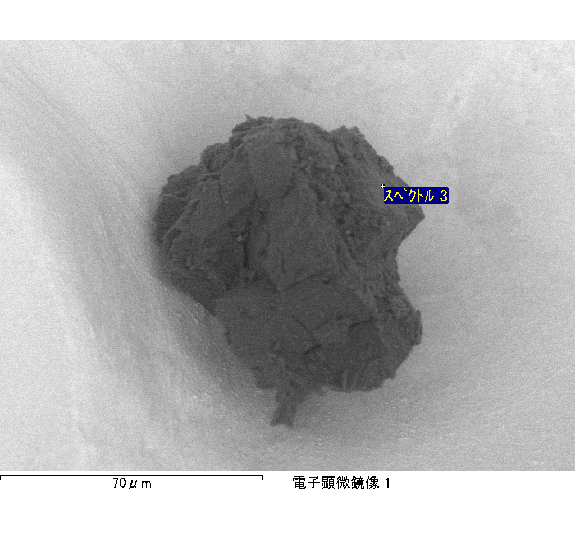

ｽﾍﾟｸﾄﾙﾗﾍﾞﾙ: ｽﾍﾟｸﾄﾙ 3

ﾗｲﾌﾞﾀｲﾑ 120.0 s

収集ｼﾞｵﾒﾄﾘ[度] :

試料傾斜角 = 0.0

方位角 = 0.0

ｴﾚﾍﾞｰｼｮﾝ = 30.0

加速電圧 = 10.00 kV

ｽﾍﾟｸﾄﾙ全ｶｳﾝﾄ数 = 218353

|  |  |  |  |
| --- | --- | --- | --- |
| ｻﾝﾌﾟﾙﾃﾞｰﾀ : | ｴﾈﾙｷﾞｰ[eV] | 分解能[eV] | ｶｳﾝﾄ数 |
| ｽﾄﾛｰﾌﾞ : | 3.8 | 51.84 | 1194420 |
|  |  |  |  |

定量最適化がおこなわれていません

ｽﾍﾟｸﾄﾙﾗﾍﾞﾙ: ｽﾍﾟｸﾄﾙ 4

ﾗｲﾌﾞﾀｲﾑ 120.0 s

収集ｼﾞｵﾒﾄﾘ[度] :

試料傾斜角 = 0.0

方位角 = 0.0

ｴﾚﾍﾞｰｼｮﾝ = 30.0

加速電圧 = 10.00 kV

ｽﾍﾟｸﾄﾙ全ｶｳﾝﾄ数 = 209818

|  |  |  |  |
| --- | --- | --- | --- |
| ｻﾝﾌﾟﾙﾃﾞｰﾀ : | ｴﾈﾙｷﾞｰ[eV] | 分解能[eV] | ｶｳﾝﾄ数 |
| ｽﾄﾛｰﾌﾞ : | 3.8 | 51.82 | 1194895 |
|  |  |  |  |

定量最適化がおこなわれていません

ｽﾍﾟｸﾄﾙ処理 :

定量計算に使用されていないﾋﾟｰｸ : 2.766 keV

処理ｵﾌﾟｼｮﾝ : 酸素 ｽﾄｲｷｵﾒﾄﾘ (ﾉｰﾏﾗｲｽﾞ)

繰り返し回数 = 2

ｽﾀﾝﾀﾞｰﾄﾞ :

Na Albite 1999/06/01

Mg MgO 1999/06/01

Al Al2O3 1999/06/01

Si SiO2 1999/06/01

P GaP 1999/06/01

S FeS2 1999/06/01

K MAD-10 Feldspar 1999/06/01

Ca Wollastonite 1999/06/01

Cr Cr 1999/06/01

Mn Mn 1999/06/01

Fe Fe 1999/06/01

Ni Ni 1999/06/01

|  |  |  |  |  |  |
| --- | --- | --- | --- | --- | --- |
| 元素 | 質量濃度 | 原子数 | 化合物 | 化学式 |  |
|  | [%] | 濃度[%] | 濃度[%] |  |  |
| Na K | 27.40 | 22.54 | 36.93 | Na2O |  |
| Mg K | 5.64 | 4.39 | 9.35 | MgO |  |
| Al K | 38.10 | 26.71 | 71.98 | Al2O3 |  |
| Si K | 120.33 | 81.04 | 257.42 | SiO2 |  |
| P K | -64.68 | -39.50 | -148.21 | P2O5 |  |
| S K | -48.13 | -28.40 | -120.18 | SO3 |  |
| K K | 1.54 | 0.74 | 1.85 | K2O |  |
| Ca K | 10.03 | 4.73 | 14.03 | CaO |  |
| Cr K | 2.39 | 0.87 | 3.50 | Cr2O3 |  |
| Mn K | -4.26 | -1.47 | -5.50 | MnO |  |
| Fe K | 9.75 | 3.30 | 12.54 | FeO |  |
| Ni K | -26.49 | -8.54 | -33.71 | NiO |  |
| O | 28.40 | 33.57 |  |  |  |
| ﾄｰﾀﾙ | 100.00 |  |  |  |  |

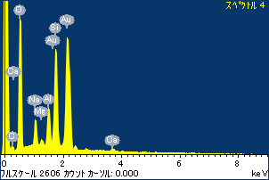

ﾌﾟﾛｼﾞｪｸﾄ : 20110613AU08

ｵｰﾅｰ : Administrator

領域 分析領域 1

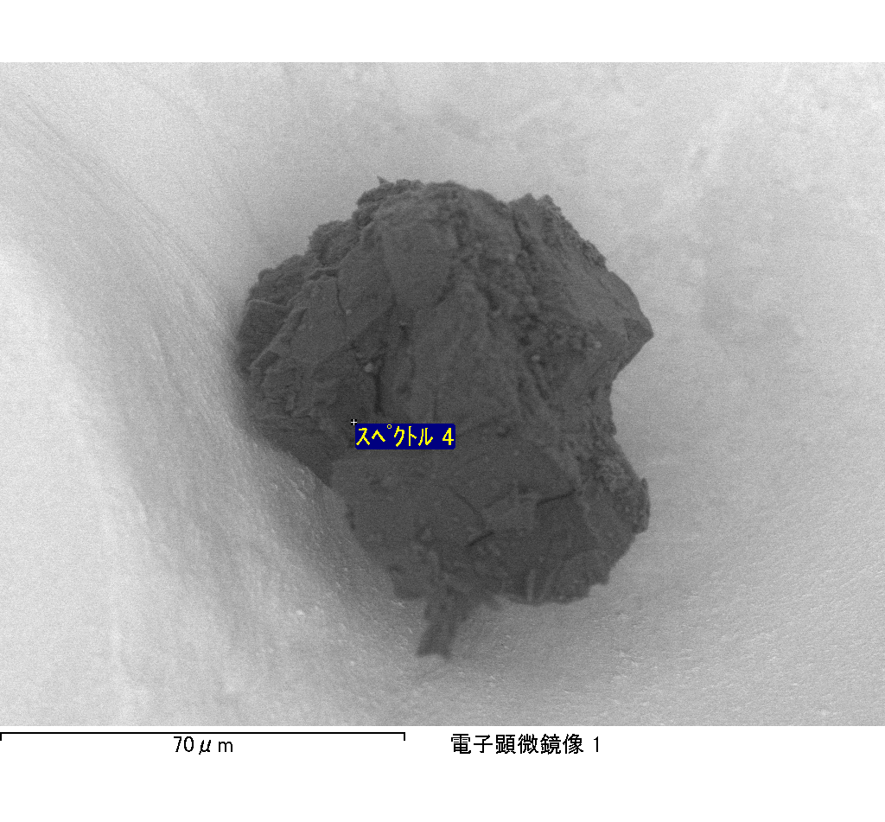

ｽﾍﾟｸﾄﾙﾗﾍﾞﾙ: ｽﾍﾟｸﾄﾙ 7

ﾗｲﾌﾞﾀｲﾑ 120.0 s

収集ｼﾞｵﾒﾄﾘ[度] :

試料傾斜角 = 0.0

方位角 = 0.0

ｴﾚﾍﾞｰｼｮﾝ = 30.0

加速電圧 = 10.00 kV

ｽﾍﾟｸﾄﾙ全ｶｳﾝﾄ数 = 188859

|  |  |  |  |
| --- | --- | --- | --- |
| ｻﾝﾌﾟﾙﾃﾞｰﾀ : | ｴﾈﾙｷﾞｰ[eV] | 分解能[eV] | ｶｳﾝﾄ数 |
| ｽﾄﾛｰﾌﾞ : | 3.8 | 51.84 | 1195573 |
|  |  |  |  |

定量最適化がおこなわれていません

ｽﾍﾟｸﾄﾙ処理 :

省略されたﾋﾟｰｸはありません

処理ｵﾌﾟｼｮﾝ : 酸素 ｽﾄｲｷｵﾒﾄﾘ (ﾉｰﾏﾗｲｽﾞ)

繰り返し回数 = 2

ｽﾀﾝﾀﾞｰﾄﾞ :

Na Albite 1999/06/01

Mg MgO 1999/06/01

Al Al2O3 1999/06/01

Si SiO2 1999/06/01

P GaP 1999/06/01

S FeS2 1999/06/01

K MAD-10 Feldspar 1999/06/01

Ca Wollastonite 1999/06/01

Cr Cr 1999/06/01

Mn Mn 1999/06/01

Fe Fe 1999/06/01

Ni Ni 1999/06/01

|  |  |  |  |  |  |
| --- | --- | --- | --- | --- | --- |
| 元素 | 質量濃度 | 原子数 | 化合物 | 化学式 |  |
|  | [%] | 濃度[%] | 濃度[%] |  |  |
| Na K | 2.15 | 3.26 | 2.90 | Na2O |  |
| Mg K | 9.25 | 13.26 | 15.33 | MgO |  |
| Al K | 2.48 | 3.21 | 4.69 | Al2O3 |  |
| Si K | 26.60 | 33.01 | 56.90 | SiO2 |  |
| P K | -45.80 | -51.55 | -104.95 | P2O5 |  |
| S K | 5.70 | 6.20 | 14.23 | SO3 |  |
| K K | 0.00 | 0.00 | 0.00 | K2O |  |
| Ca K | 18.15 | 15.79 | 25.39 | CaO |  |
| Cr K | 4.74 | 3.18 | 6.93 | Cr2O3 |  |
| Mn K | 0.03 | 0.02 | 0.03 | MnO |  |
| Fe K | 90.50 | 56.49 | 116.42 | FeO |  |
| Ni K | -29.77 | -17.68 | -37.89 | NiO |  |
| O | 15.98 | 34.82 |  |  |  |
| ﾄｰﾀﾙ | 100.00 |  |  |  |  |

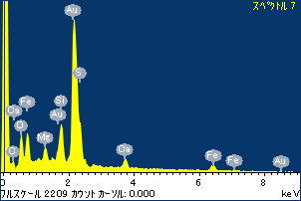

ﾌﾟﾛｼﾞｪｸﾄ : 20110613AU08

ｵｰﾅｰ : Administrator

領域 分析領域 1

